附件1

**第十三届全国运动会反兴奋剂教育**

**资格准入工作领导小组名单**

|  |  |  |  |  |
| --- | --- | --- | --- | --- |
| 代表团名称 |  | | | |
| 领导小组 | 姓名 | 职务 | 联系电话 | 电子邮箱/微信号 |
| 组长 |  |  |  |  |
| 准入负责人 |  |  |  |  |
| 系统管理员 |  |  |  |  |

附件2

**第十三届全国运动会反兴奋剂教育**

**准入系统操作指南**

**一、操作流程图**

**二、操作说明**

1. 进入专题页面

进入专题页面的三种方式：

1、打开中国反兴奋剂中心官网→ 点击首页轮播图→进入“十三运会反兴奋剂教育资格准入”专题；

2、打开中国反兴奋剂中心微信公众号→ 互动专区→全运会准入→进入“十三运会反兴奋剂教育资格准入”专题；

3、打开新浪体育（电脑可打开网址anti-doping.sports.sina.com.cn；手机可打开“新浪体育”客户端或分享链接）→ 进入“十三运会反兴奋剂教育资格准入”专题。

(二)进入到反兴奋剂教育准入系统后，选择“运动员及辅助人员登录”。

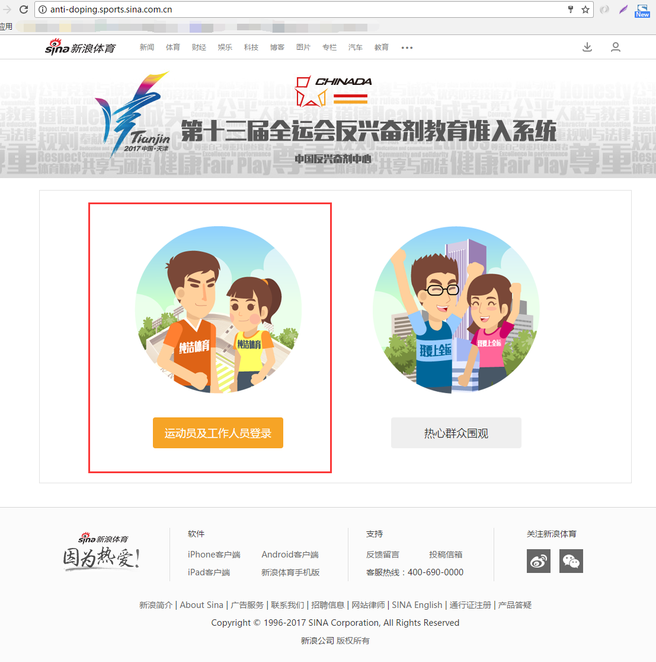

（三）点击“运动员及辅助人员登录”后，首先登录微博账号（若已登录微博则无需再登录）。

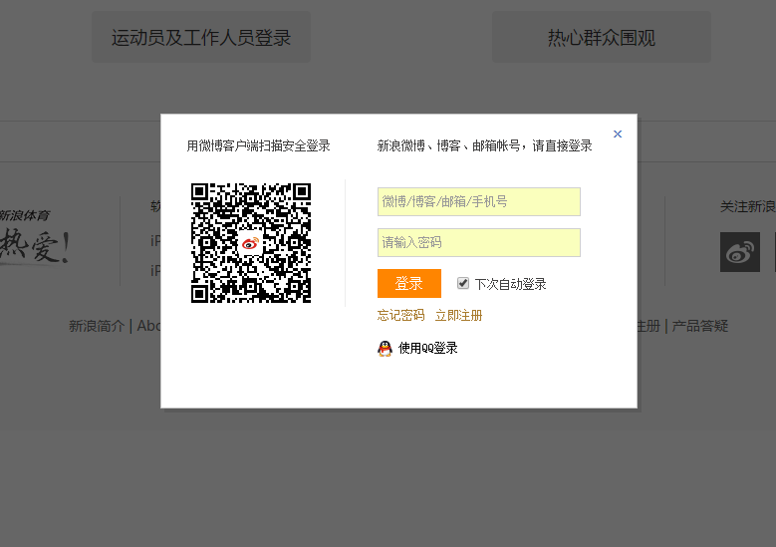

（四）填写考号，填写完成后，点击下一步。

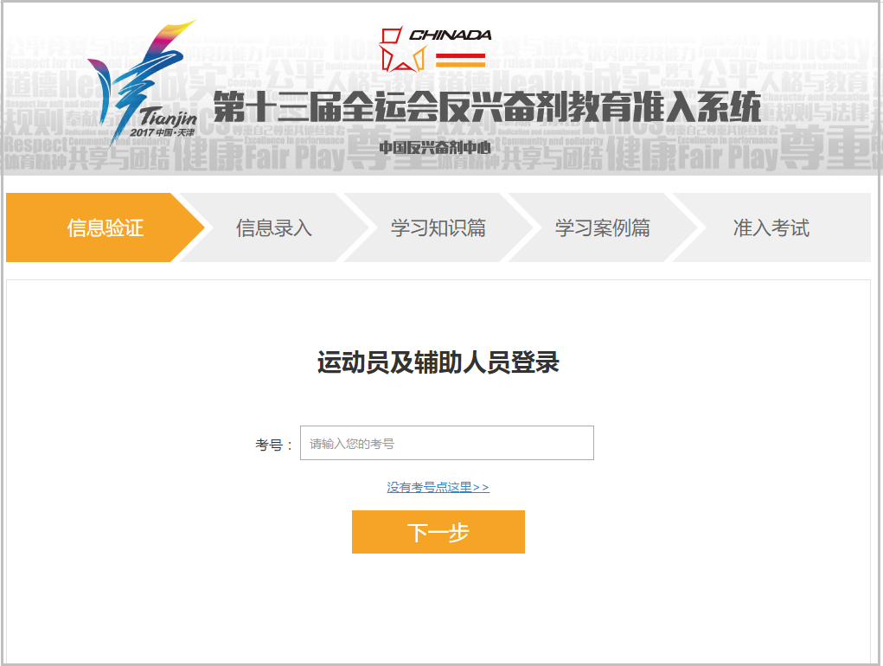

（五）填写个人信息，填写完成后，点击下一步。

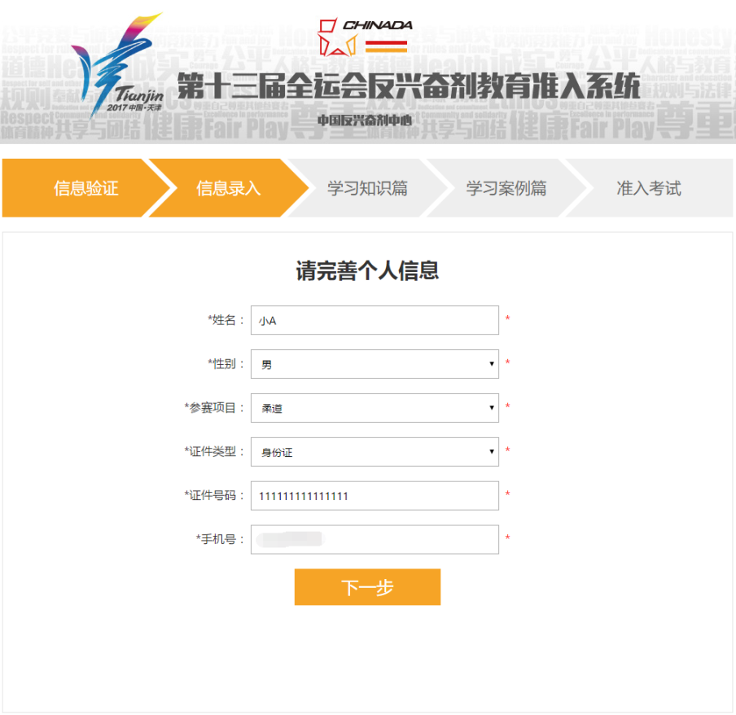

（六）确认个人信息，若有错误则点击“需要修改”返回上一页进行修改；确认无误则点击“确认”进入下一步。

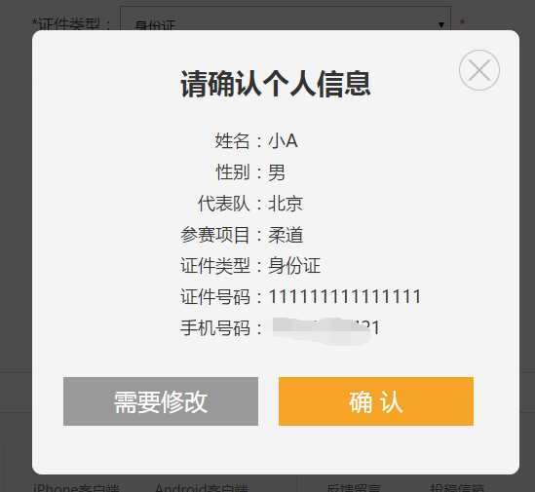

（七）学习知识篇，观看学习视频，完毕后点击下一步，进入案例篇的学习。

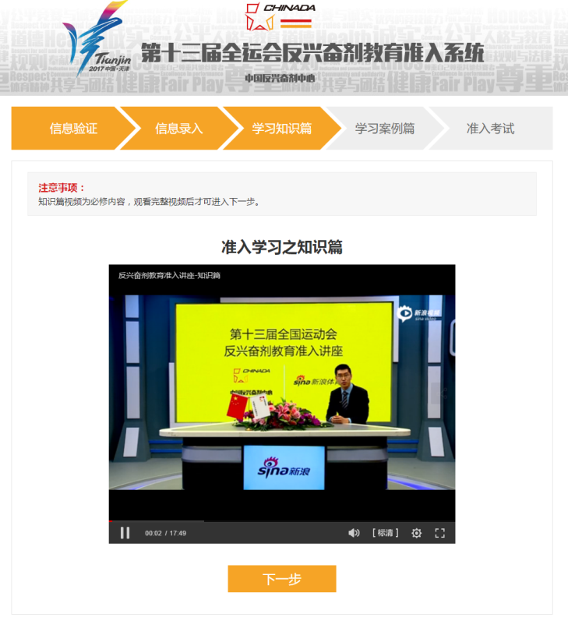

（八）学习案例篇，五个视频中至少观看一个视频，观看完毕后，点击下一步。

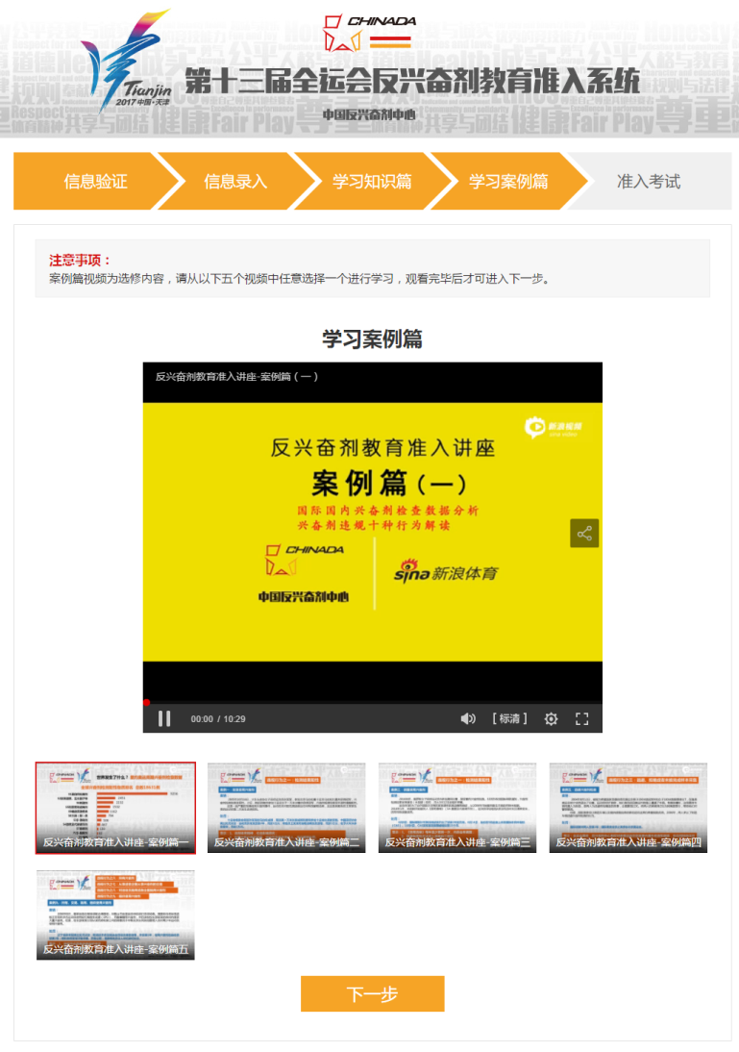

（九）答题，右侧进度区域显示题目完成情况（已答题目显示为黄色，未答题目为白底，点击题号跳转到题目所在页），答题完成后，点击提交答卷。

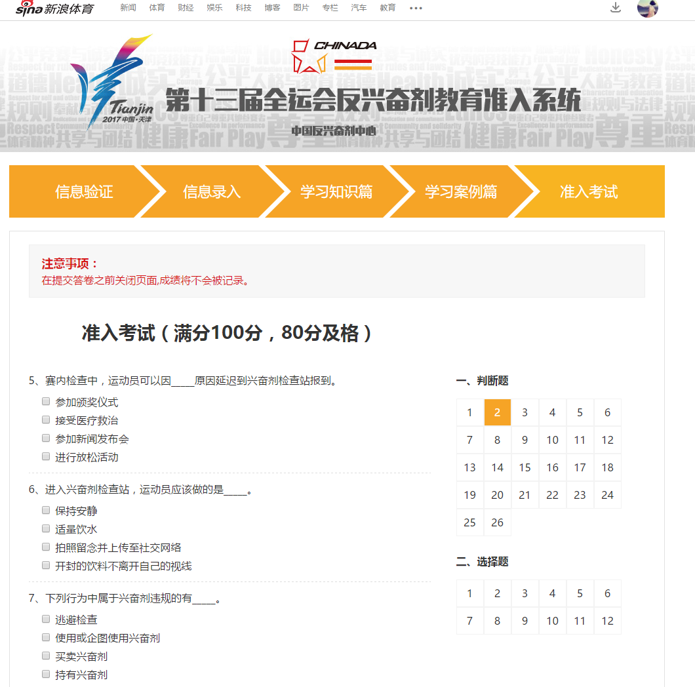

（十）点击提交答卷后，签署反兴奋剂承诺书，签署完成后，点击“确认提交”。

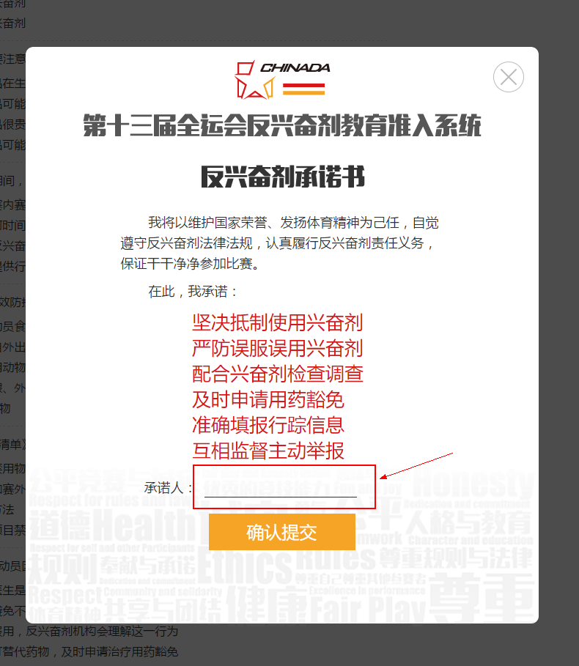

（十一）成绩确认。若没有及格则可以选择重新答题，成绩按最高成绩记录。

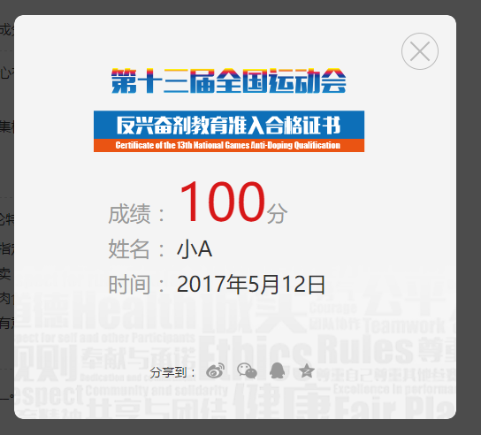

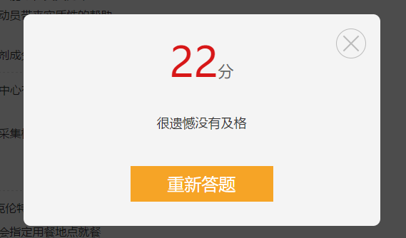

**三、管理员账号权限说明**

各代表队须指定专人担任十三运反兴奋剂教育准入系统管理员，负责管理使用发放的管理员账号对本代表队准入情况进行监督和审核。管理员账号有如下权限：

一、查看本代表队运动员及辅助人员的个人信息及成绩；

二、通过每条数据后的“编辑”功能，可对本代表队运动员及辅助人员个人信息进行修改（主要针对个人填写信息出现错误的情况）；

三、通过每条数据后的“删除”功能，对单条数据进行删除（主要针对成绩单中出现非本队成员数据）；

四、通过成绩单右上角的“添加”功能，可以添加运动员及辅助人员数据（主要针对线下考试成绩）；

五、通过成绩单左上角的“全部导出”功能，可以导出本代表队全部运动员及工作人员个人信息及成绩单；

六、通过列表上方的“导出题库”功能，可以导出准入考试题目及答案；

七、通过列表上方“导出课件”功能，可以导出课件PPT;

八、通过列表上方“导出答题情况”，可导出本队运动员及辅助人员的答题情况（每道题的正确率）。